«Согласовано»

Менеджер компетенции
Л.Р.Рызванова

ПЛАН ЗАСТРОЙКИ КОМПЕТЕНЦИИ «Медицинский и социальный уход»

- Региональный чемпионат
«Молодые профессионалы» (WorldSkills Russia)
Брянской области

План застройки для: III Региональный чемпионат

Дата проведения: 25.02 – 01.03.2019
Место проведения: Брянская область
Компетенция: Медицинский и социальный уход
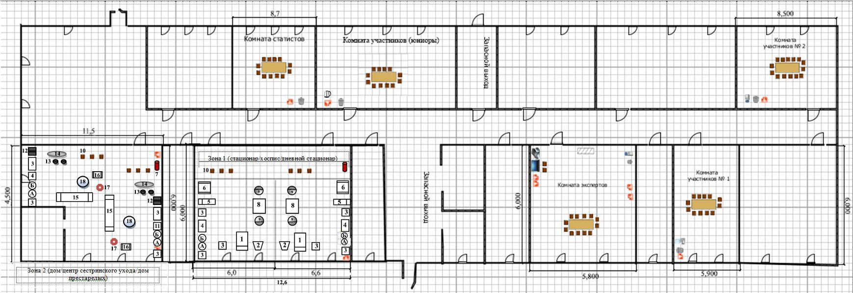

- - кровать функциональная

- - тумба прикроватная

- - мобильный инструментальный столик

- - тележка с дез. растворами

- - тележка для белья

- - кресло - каталка

- - огнетушитель

- - стол палатный
- - стол палатный

- - стул офисный

- - прикроватный столик

- - холодильник

13. | - стул обеденный |  | 19. | - стол офисный
14. | - стол обеденный |  | 20. | - куллер для воды
15. |  | - диван | 21. | - корзина
16. | - кресло |  | 22. | - розетка
17. | - торшер |  | 23. | - вешалка
18. | - стол журнальный |  | 24. | - принтер МФУ
 |  |  | 25. | - ноутбук

Copyright © Союз «Ворлдсклиис Россия» (Медицинский и социальный уход) 2

